<https://leetcode.com/problems/binary-search/>

Given an array of integers nums which is sorted in ascending order, and an integer target, write a function to search target in nums. If target exists, then return its index. Otherwise, return -1.

You must write an algorithm with O(log n) runtime complexity.

**Example 1:**

Input: nums = [-1,0,3,5,9,12], target = 9

Output: 4

Explanation: 9 exists in nums and its index is 4

**Example 2:**

Input: nums = [-1,0,3,5,9,12], target = 2

Output: -1

Explanation: 2 does not exist in nums so return -1

**Constraints:**

* 1 <= nums.length <= 104
* -104 < nums[i], target < 104
* All the integers in nums are **unique**.
* nums is sorted in ascending order.

**Attempt 1: 2022-09-14 (5min)**

class Solution {

public int search(int[] nums, int target) {

int lo = 0;

int hi = nums.length - 1;

while(lo <= hi) {

int mid = lo + (hi - lo) / 2;

if(nums[mid] >= target) {

hi = mid - 1;

} else {

lo = mid + 1;

}

}

// e.g

// nums={-1,0,3,5,9,12}, target=2

// lo=0,hi=5

// Round 1: mid=0+(5-0)/2=2,nums[2]=3 > 2 -> hi=2-1=1

// Round 2: mid=0+(1-0)/2=0,nums[0]=-1 < 2 -> lo=0+1=1

// Round 3: mid=1+(1-1)/2=1,nums[1]=0 < 2 -> lo=1+1=2

// lo=2 > hi=1, while loop end, and nums[lo]=nums[2]=3 != target=2

// we need to return -1, return condition: nums[lo] != target

if(lo == nums.length || nums[lo] != target) {

return -1;

}

return lo;

}

}

Space Complexity: O(1)

Time Complexity: O(logn)

**Refer to 二分查找模板v1.0**

<https://imageslr.com/2020/03/15/binary-search.html>

# 引言

二分查找的题目类型有：

* 查找特定值
* 查找第一个大于等于特定值的元素
* 查找最后一个小于等于特定值的元素
* …
* left、right 要初始化为 0、n-1 还是 0、n？
* 循环的判定条件是 left < right 还是 left <= right？
* if 的判定条件应该怎么写？if 的判定条件为真时，应当更新 left 还是 right？
* 更新 left、right 时，mid 要不要 ±1？
* …

二分查找说简单也简单，说难也难。说简单是因为，它无非就是一个循环里嵌套了两三个 if/else。说难是因为，它有很多细节，而且每个细节都不能出错：

可以看到，二分查找不仅有很多类型，还有很多细节。以前每次做二分查找问题的时候，我都会重新推导一遍代码，但是由于细节很多，难免出错。**有没有一个通用的模板，能够一劳永逸地解决所有二分查找问题呢？**

本文首先从「找下界」入手，引出通用的二分查找模板；然后在不同类型的二分查找中套用这个模板，验证其适用性；最后对比了「闭区间」和「左闭右开」两种写法，说明了这两种写法其实是同一种思路。

本文希望通过最自然、最容易理解的方式来描述思路。理解了本文的内容后，我们可以**直接「写」出模板，而不需要「背」会模板**，且无论哪种写法都能信手拈来。

**1.找下界(Find Lower Boundary)**

给定一个升序排列的数组，我们将满足 x ≥ target 的**第一个元素**定义为「**下界**」。给定一个目标值 target，要求返回其下界的下标。如果下界不存在，返回数组长度。

对于数组 [1,2,3,5,5,5,6,7,9]，令 target=5，则满足 x ≥ target 的下界的下标应该是 3，如下图所示：

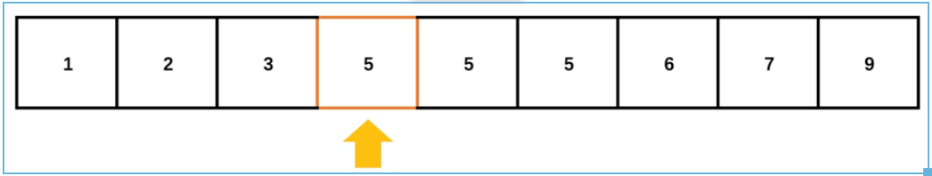

可以看到，从这个位置将数组分为左右两部分，**左侧的元素都「小于」target，右侧的元素都「大于等于」target**：

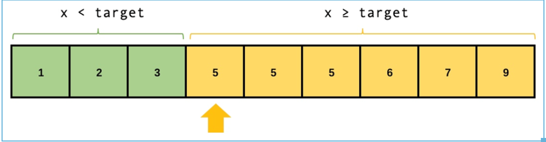

接下来，我们使用「闭区间」的写法来描述思路。先定义几个变量：

* 区间范围为 [left,right]，left、right 是区间的左右边界的下标
* mid 是 [left,right] 的中间位置
* 初始时，left、right 分别指向数组的第一个和最后一个元素
* **当 left > right 时，表示区间为空**

如果我们在二分查找的过程中，**不断右移 left，左移 right，使得所有「小于」target 的元素都在 left 左侧，所有「大于等于」target 的元素都在 right 右侧，那么当区间为空时，left 就是要查找的下界**：

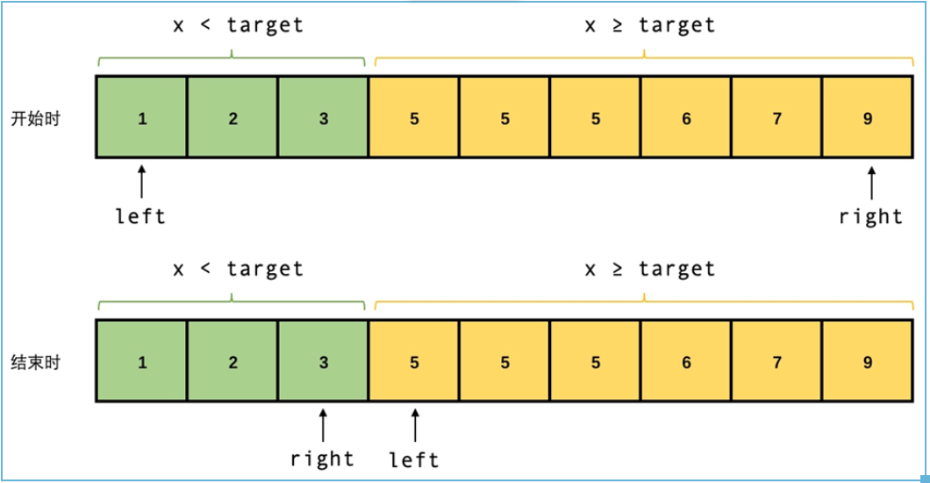

根据上述思路，算法步骤如下：

若 nums[mid] >= target，说明 [mid,right] 区间的所有元素均「大于等于」target，因此 right 左移，有 right = mid-1

否则，说明 [left,mid] 区间的所有元素均「小于」target，因此 left 右移，有 left = mid+1

重复上述步骤，直到区间为空，表示找到了下界，**返回 left**。**因此循环条件为 left <= right，表示“区间不为空”**

注意，上述两个赋值语句均跳过了中间元素 mid

上面示例的查找过程如下：

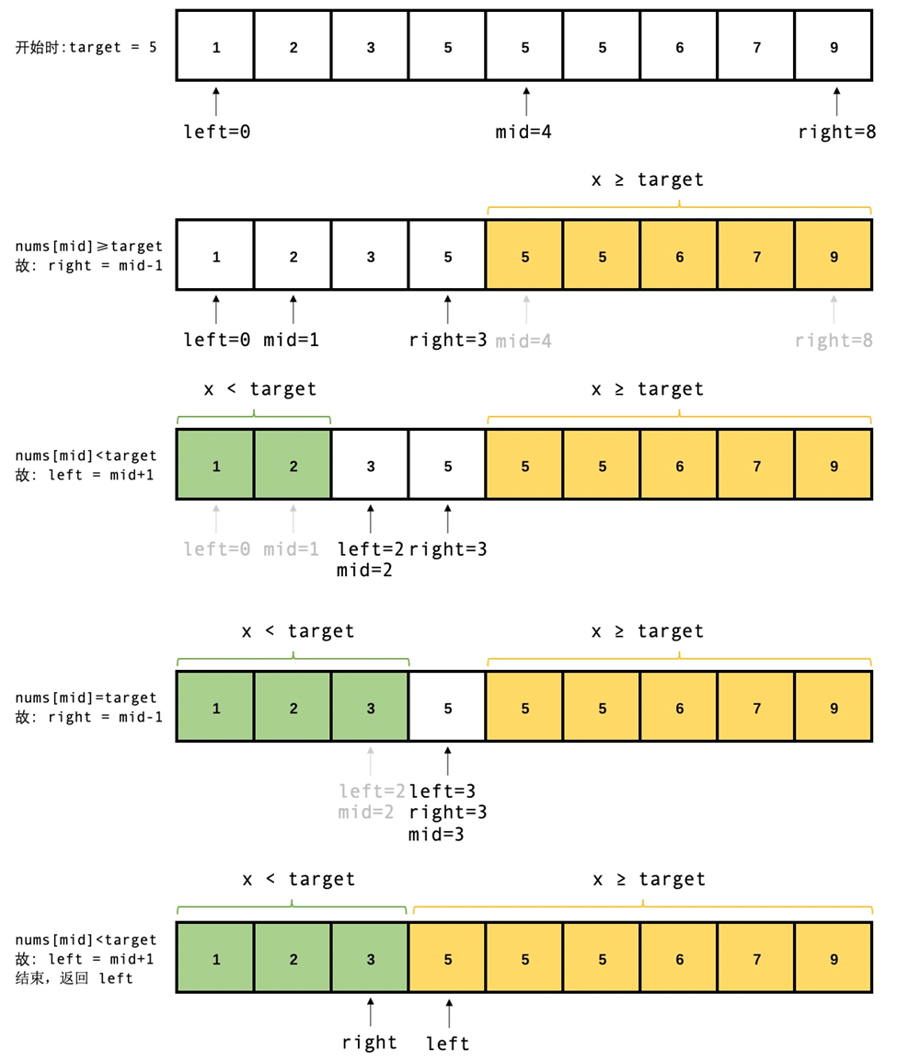

### 找下界模板代码

function lowerBound(nums, target) {

let left = 0;

let right = nums.length - 1;

// 查找满足 x >= target 的下界的下标

while (left <= right) {

const mid = Math.floor(left + (right - left) / 2);

// 这里的比较运算符与题目要求一致

if (nums[mid] >= target) {

right = mid - 1;

} else {

left = mid + 1;

}

}

// 这里可以根据需要增加下界不存在的结束表达

// e.g

// if (left == nums.length || nums[left] < target) {

// return -1;

// }

return left; // 返回下界的下标

}

当区间为空时，left 指向第一个「大于等于」target 的元素，因此要**返回 left**。若下界不存在，有 left == n, 增加一个 if(left >= n) {return -1} 可以满足下界不存在的结束表达。「下界」实际上就是按顺序插入 target 的位置。

上面的代码中，**if 的判定条件和给定的比较规则是一致的**：要找满足 x >= target 的第一个元素，所以是 if nums[m] >= target。**如果要找满足 x > target 的第一个元素，那么只需改为 if nums[m] > target。if 为真时更新 right**。

无论是找下界、还是找上界、还是找特定值，都可以套用这个模板代码。

**2.找上界(Find Upper Boundary)**

定义满足 x ≤ target 的**最后一个元素**为「**上界**」。给定一个 target，要求返回升序数组中上界的下标。

根据上界和下界的定义，我们可以发现：**上界和「互补的complementary」下界是相邻的，并且 上界 = 下界 - 1**。比如 x ≤ target 的上界和 x > target 的下界相邻。因此，**所有找上界的问题，都可以转换为「互补的」找下界的问题。**

对于本题而言，**要找 x ≤ target 的上界，首先套用上文的模板代码，实现找 x > target 的下界的函数(注意不是x >= target)**：

### 找上界模板代码

function upperBound(nums, target) {

let left = 0;

let right = nums.length - 1;

// 先查找满足 x > target 的下界的下标

while (left <= right) {

const mid = Math.floor(left + (right - left) / 2);

// 只需将寻找下界模板中的比较运算符 >= 改为 > 即可

if (nums[mid] > target) {

right = mid - 1;

} else {

left = mid + 1;

}

}

// 将下界的下标减一，就是我们要找的上界

return left - 1; // 或者 right

}

**3.查找指定值第一次出现的位置(Find Target First Occurrence)**

查找满足 x == target 的第一个元素，如果不存在，返回 -1。

只需要先查找满足 x >= target 的下界，然后再判断下界与 target 是否相等。

### 找指定值第一次出现的位置模板代码

function searchFirst(nums, target) {

let left = 0;

let right = nums.length - 1;

// 查找满足 x >= target 的下界的下标

while (left <= right) {

const mid = Math.floor(left + (right - left) / 2);

// 这里的比较运算符与题目要求一致

if (nums[mid] >= target) {

right = mid - 1;

} else {

left = mid + 1;

}

}

// 判断一下是否越界，下界与 target 是否相等

if (left >= nums.length || nums[left] != target) {

return -1;

}

return left;

}

**4.查找指定值最后一次出现的位置(Find Target Last Occurrence)**

查找满足 x == target 的最后一个元素，如果不存在，返回 -1。

只需要先查找满足 x <= target 的上界，然后再判断上界与 target 是否相等。上文中已经描述了如何将查找上界转化为查找下界

### 找指定值最后一次出现的位置模板代码

function searchLast(nums, target) {

let left = 0;

let right = nums.length - 1;

// 先查找满足 x > target 的下界的下标

while (left <= right) {

const mid = Math.floor(left + (right - left) / 2);

// 只需将寻找下界模板中的比较运算符 >= 改为 > 即可

if (nums[mid] > target) {

right = mid - 1;

} else {

left = mid + 1;

}

}

// 判断一下是否越界，上界与 target 是否相等

if (right < 0 || nums[right] !== target) {

return -1;

}

return right; // 这里返回 right 而不是 left

}

**5.查找指定值的位置(Find Target Occurrence)**

给定一个排序数组和一个目标值，在数组中找到目标值，并返回其索引。如果目标值不存在于数组中，返回它将会被按顺序插入的位置。

之所以把这道题放在最后面说，是因为这道题**完完全全就是找下界的题目**！模板代码一行都不需要改：

### 找指定值的位置模板代码

function lowerBound(nums, target) {

let left = 0;

let right = nums.length - 1;

// 查找满足 x >= target 的下界的下标

while (left <= right) {

const mid = Math.floor(left + (right - left) / 2);

// 这里的比较运算符与题目要求一致

if (nums[mid] >= target) {

right = mid - 1;

} else {

left = mid + 1;

}

}

return left; // 返回下界的下标

}

target 按顺序插入的位置，满足 x ≥ target 的第一个元素的位置。由于可以返回**任意一个等于**目标值的位置，所以这里还可以增加一个判断，当 nums[mid] == target 时直接返回。代码如下。

function lowerBound(nums, target) {

let left = 0;

let right = nums.length - 1;

// 查找满足 x >= target 的下界的下标

while (left <= right) {

const mid = Math.floor(left + (right - left) / 2);

// 这里的比较运算符与题目要求一致

if (nums[mid] == target) {

return mid;

} else if (nums[mid] > target) {

right = mid - 1;

} else {

left = mid + 1;

}

}

// 可以加入如果找不到target就返回-1的判断

// e.g

// if(left == nums.length || nums[left] != target) {

// return -1;

// }

return left; // 返回下界的下标

}

**总结：模板代码**

二分查找无论是找下界、还是找上界、还是找特定值，都可以套用「找下界」的模板代码：

* 循环条件为 left <= right，表示闭区间不为空
* **if 的判定条件和给定的比较规则是一致的**：比如要找满足 x >= target 的第一个元素，就令 if nums[m] >= target；要找满足 x > target 的第一个元素，就令 if nums[m] > target
* if 为真时，更新 right：right = mid - 1；否则 left = mid + 1
* 当循环结束时，left 就指向下界，right 指向「互补条件」的上界

当题目要查找「最小值」、「第一个」时，就说明要查找「下界」，此时就可以使用这个模板。

上界和下界是相邻的，因此找上界可以转换为「互补的」找下界的问题，从而套用本文的模板

Interestingly, binary search works beyond sorted arrays. You can use binary search **whenever you can make a binary decision to shrink the search range**.

注意是否越界！

**Why mid = lo + (hi - lo) / 2 rather than mid = (hi + lo) / 2 ?**

<https://leetcode.com/problems/find-minimum-in-rotated-sorted-array-ii/discuss/48808/My-pretty-simple-code-to-solve-it/48853>

This is a famous bug in binary search. if the size of array are too large, equal or larger than the upper bound of int type, hi + lo may cause an overflow and become a negative number. It's ok to write (hi + lo) / 2 here, leetcode will not give you a very large array to test. But we'd better know this. For a detailed information or history of this bug, you could search "binary search bug" on google.